В Новокосино состоялся турнир по мини-футболу, посвященный Дню физкультурника
01.09.2016
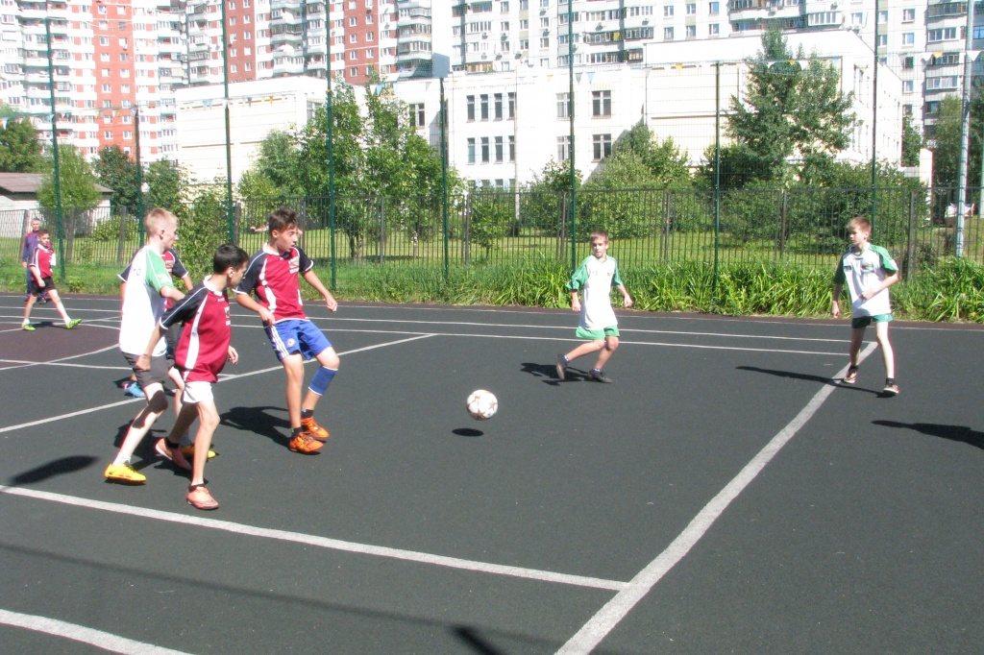
Соревнования, организованные ГБУ ЦТДС Новокосино «Родник», прошли 28 августа 2016 года на дворовых спортивных площадках по адресам: ул. Новокосинская, д. 10, корп. 1 и ул. Новокосинская, д. 12, корп. 1-5, был проведен турнир по мини-футболу.
В турнире участвовали
спортсмены двух возрастных групп:
- I группа – дети 2005-2007 г. р;
- II группа – дети 2002-2004 г.р.
По итогам соревнований места распределились следующим образом:
I группа:
I место «НК-Спартак» - тренер Ибрагимов Р.А.;
II место «Девятка» - тренер Селивановский Е.А.;
III место «Салтыковская-7» - тренер Захаров С.С.;
II группа:
I место «Девятка-2» - тренер Селивановский Е.А.;
II место «Салтыковская-7» - тренер Захаров С.С.;
III место «Заря» - тренер Ибрагимов Р.А.
В турнире приняли участие более 80 юных футболистов, представителей 10 команд.
Победители и призеры турнира были награждены памятными кубками и медалями, лучшие игроки - грамотами.

Адрес страницы: http://novokosino.mos.ru/presscenter/news/detail/3654230.html
Управа района Новокосино города Москвы

